

国泰新点软件股份有限公司
地址：张家港市杨舍镇江帆路8号(http://www.epoint.com.cn)
电话：0512-58188000传真：0512-58132373
三明市公共资源交易中心产权业主项目申报操作手册（招租、实物）

目录
一、账号注册 3
1.1进入三明市公共资源交易中心官网 3
1.2选择产权竞价系统进入 3
1.3注册 4
1.4阅读注册协议 4
1.5注册信息填写 5
1.6完成注册 5
二、诚信库管理 6
2.1登录系统 6
2.2完善诚信库 6
三、项目申报 9
3.1资产类项目登记 9
四、合同签订通知单查看...............................................................................................................13
五、保证金退款申请......................................................................................................................14
六、电子档案下载..........................................................................................................................15

一、账号注册

1.1进入三明市公共资源交易中心官网
登入三明市公共资源交易中心官网：http://smggzy.sm.gov.cn/smwz/，如下图：
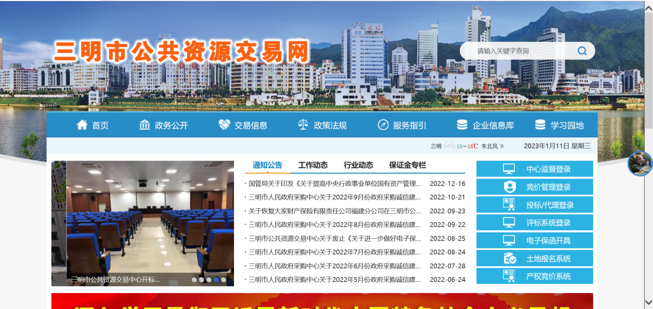

1.2选择产权竞价系统进入
选择“产权竞价系统”按钮点击进入产权业主申报系统登录页面，如下图：
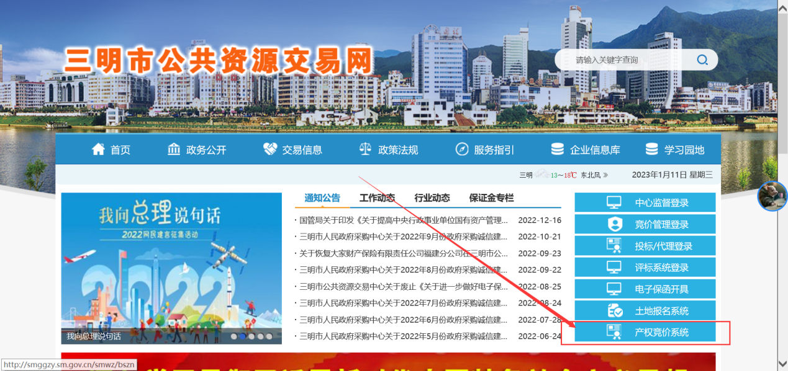
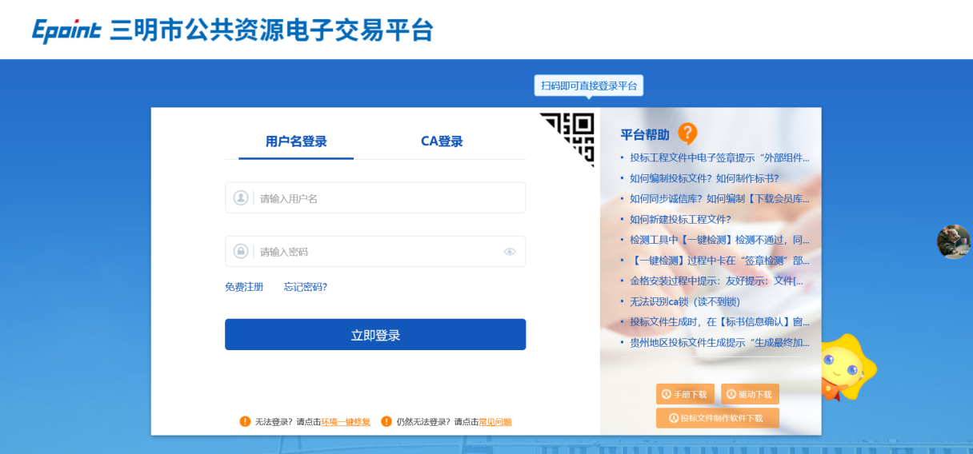

1.3注册
进入免费注册，注册账号密码登录系统即可，如下图：
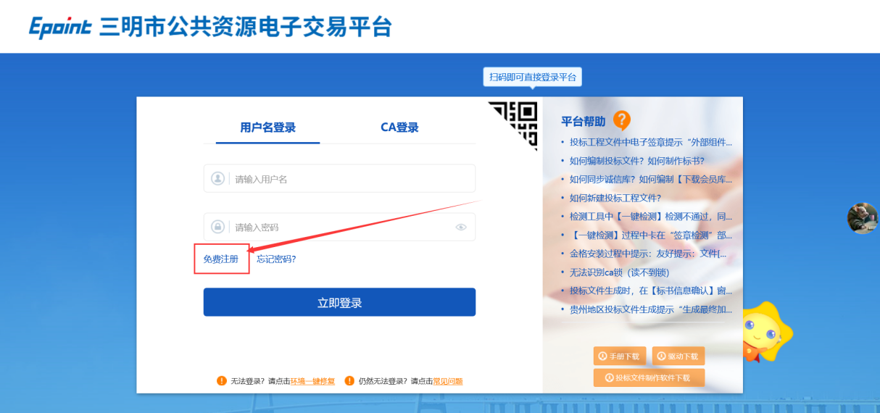

1.4阅读注册协议
阅读【注册协议】，如果确认没有问题点击【我已阅读】按钮，如下图：
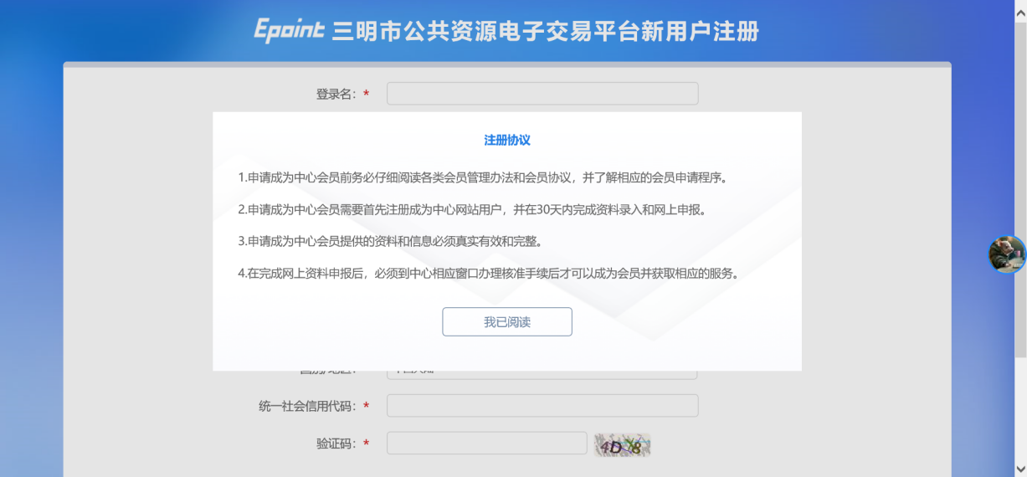

1.5注册信息填写
按照要求填写基本信息。单位名称及统一社会信用代码（组织机构代码）系统进行检测，可以检测该单位是否已经注册过，未注册既可注册。
注：用户类型选择交易甲方。
填写手机号码可以用于接收验证码，如若忘记密码，可用这个手机号进行找回密码。输入验证码，立即注册，如下图：
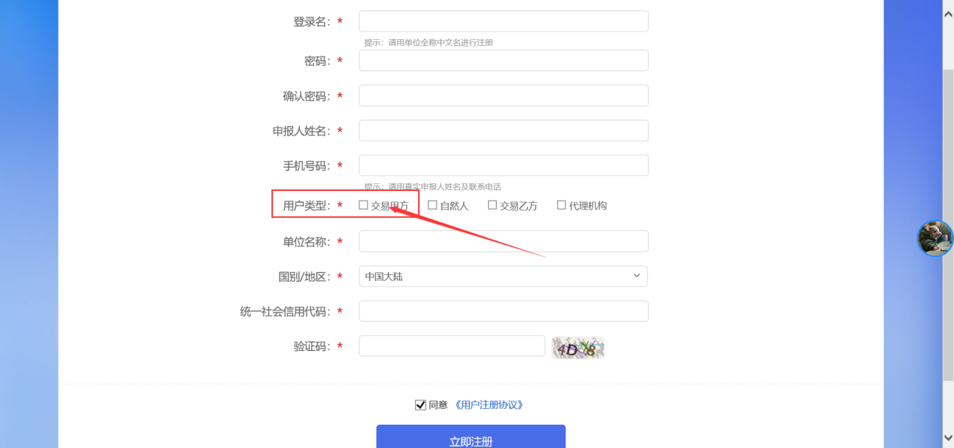

1.6完成注册
【注册完成】，默认密码为Epoint@123。

二、诚信库管理

2.1登录系统
登录产权业主账号，初次进入系统如图所示，因未完善诚信库，所以会直接进入诚信库基本信息页面完善信息，如下图：
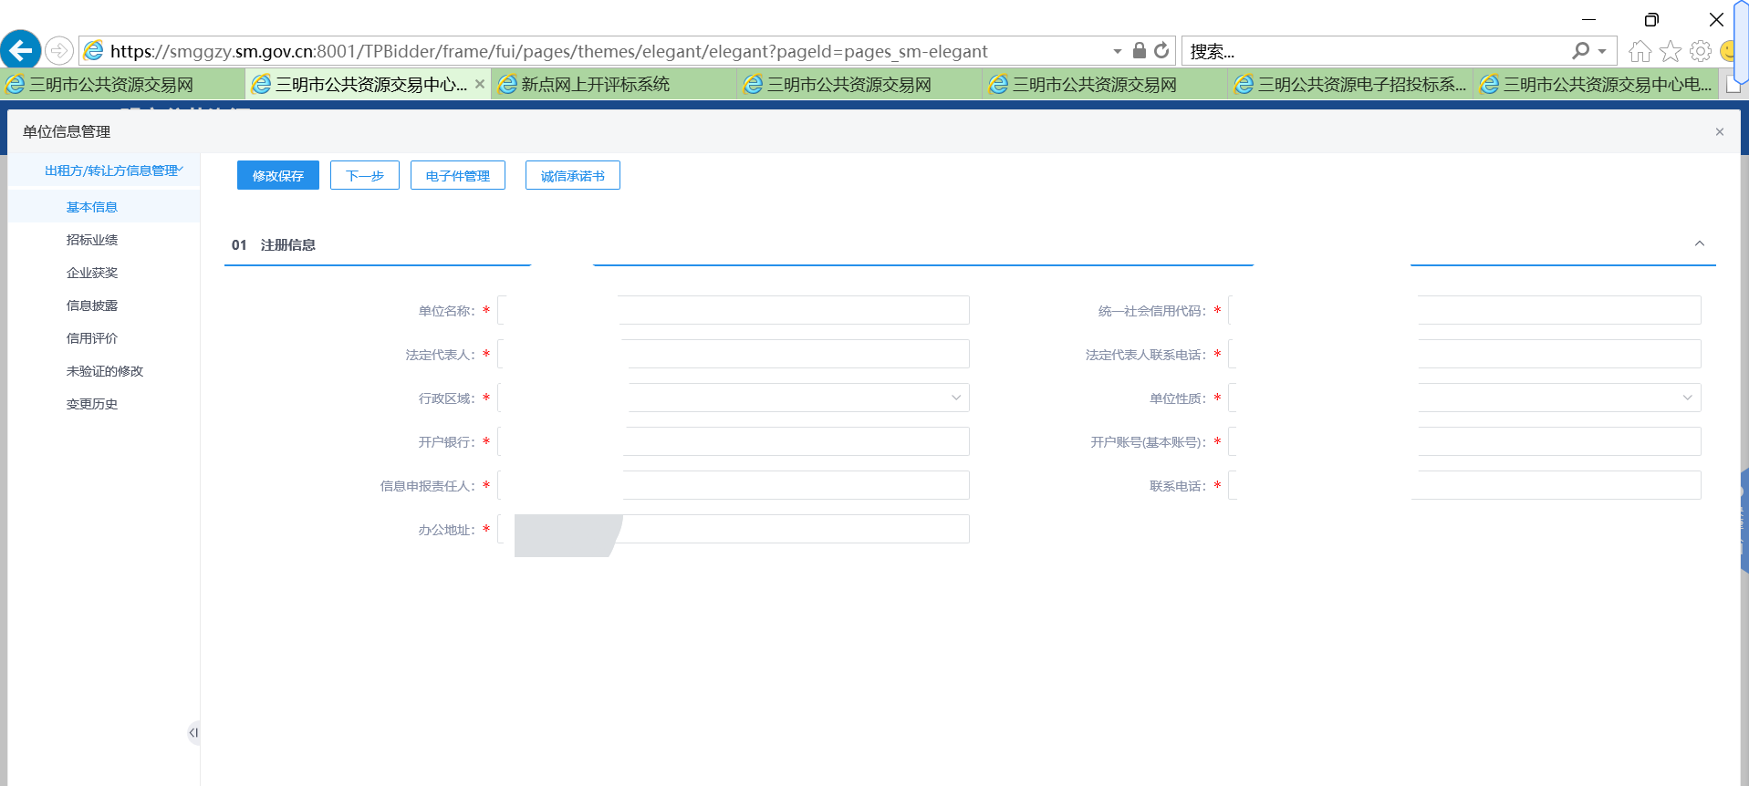

2.2完善诚信库
1、进入诚信库管理-基本信息-修改信息，点击【修改信息】，修改填写基本信息，如下图：带有红色*的为必填项，非必填项建议全部录入

- 信息确认无误后-点击【电子件管理】，如下图：
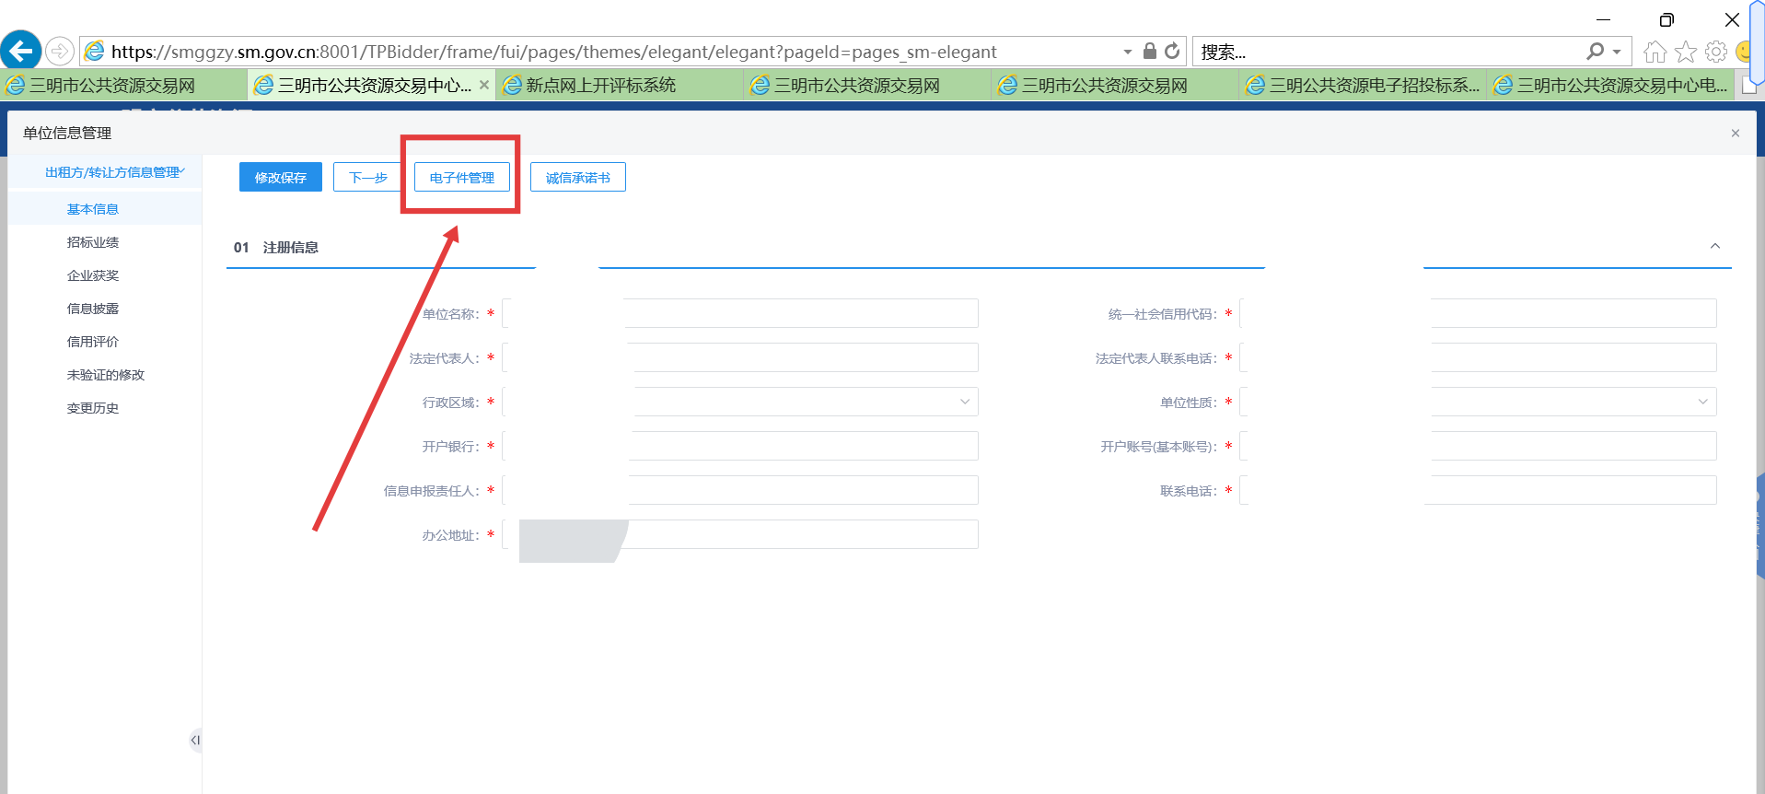
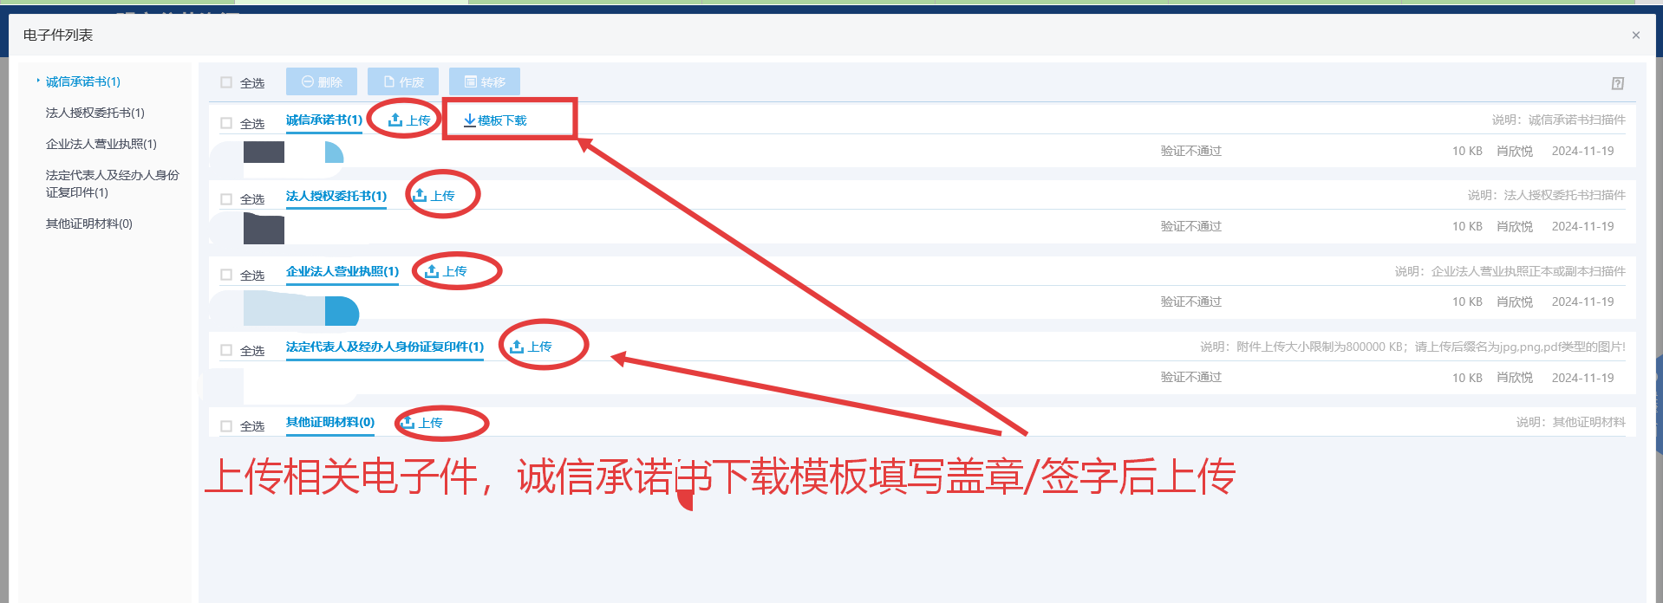
- 再回到基本信息页面，点击【下一步】——【提交通过】，系统自动审核通过。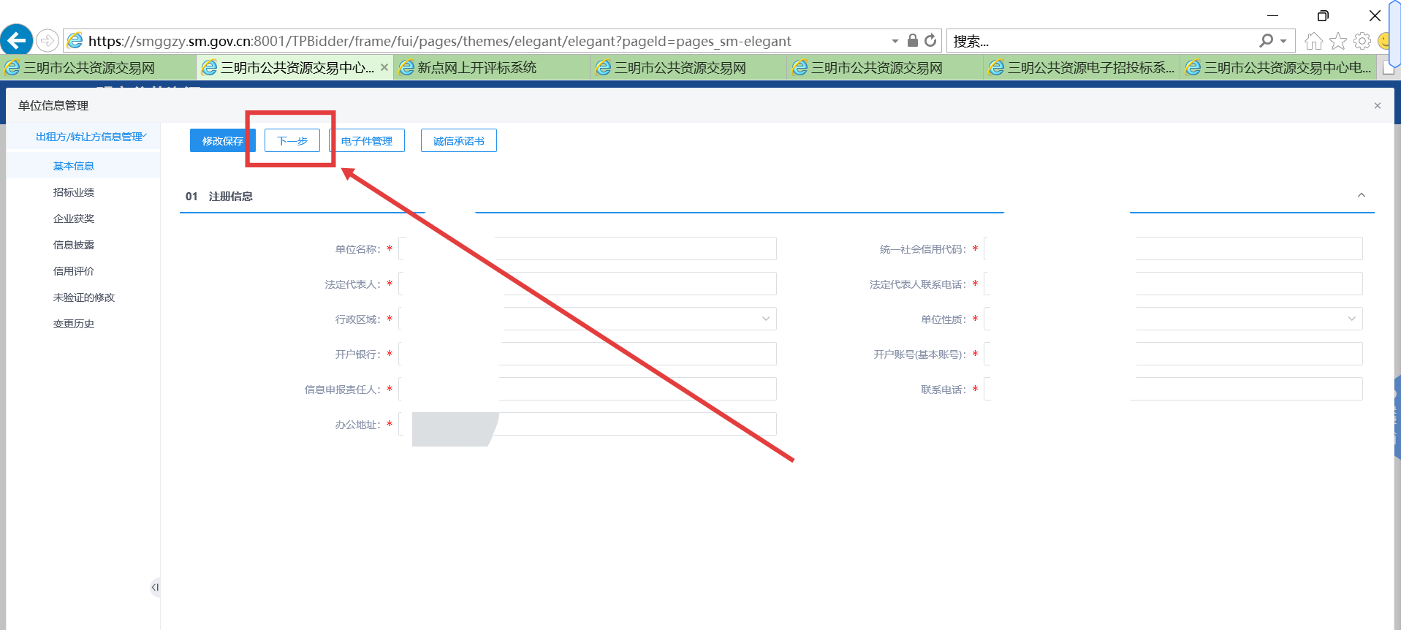
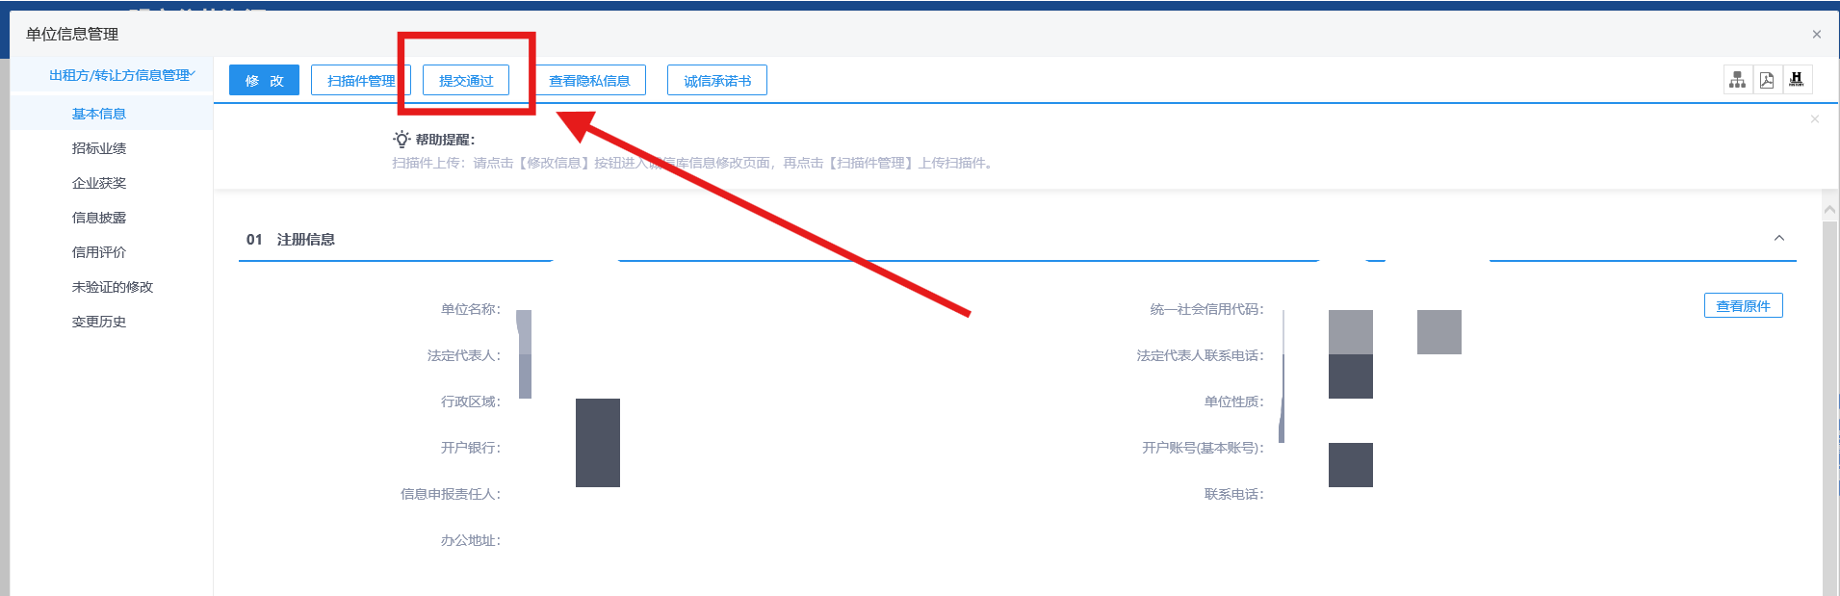
右上角显示【验证通过】即为注册成功。请刷新浏览器或退出账号重新进入获取最新的身份权限。

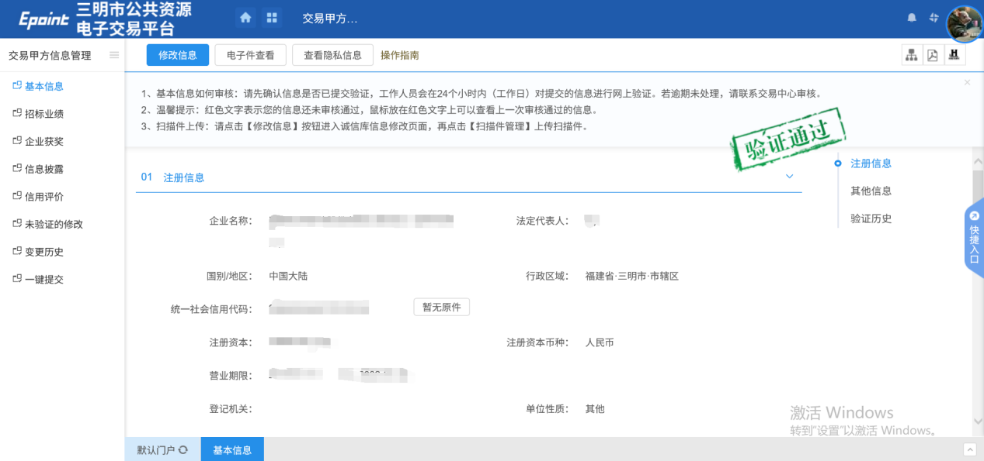

三、项目申报

3.1资产类项目登记
1、【产权交易】—【转让受理】—【申报项目】—点击【新建项目】，如下图：
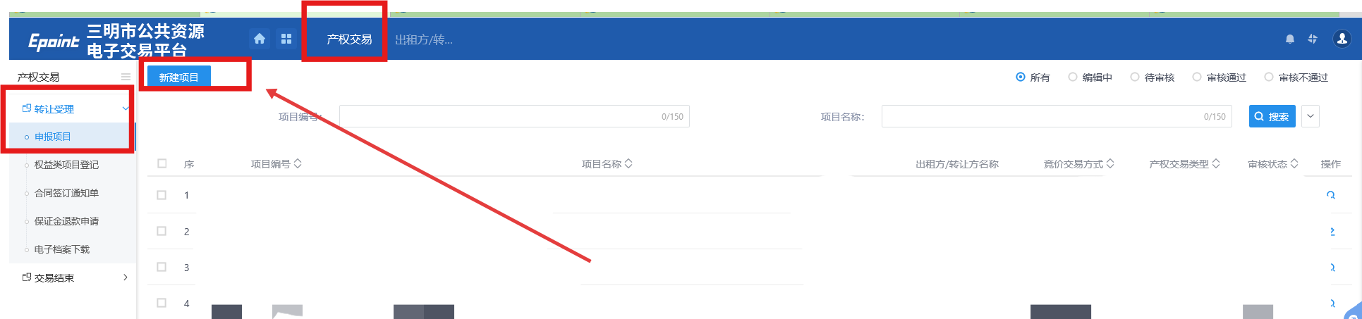

2、01填写项目信息
项目名称、产权交易分类、竞价交易方式、项目所在辖区、委托事项、是否设置保留价......如下图：
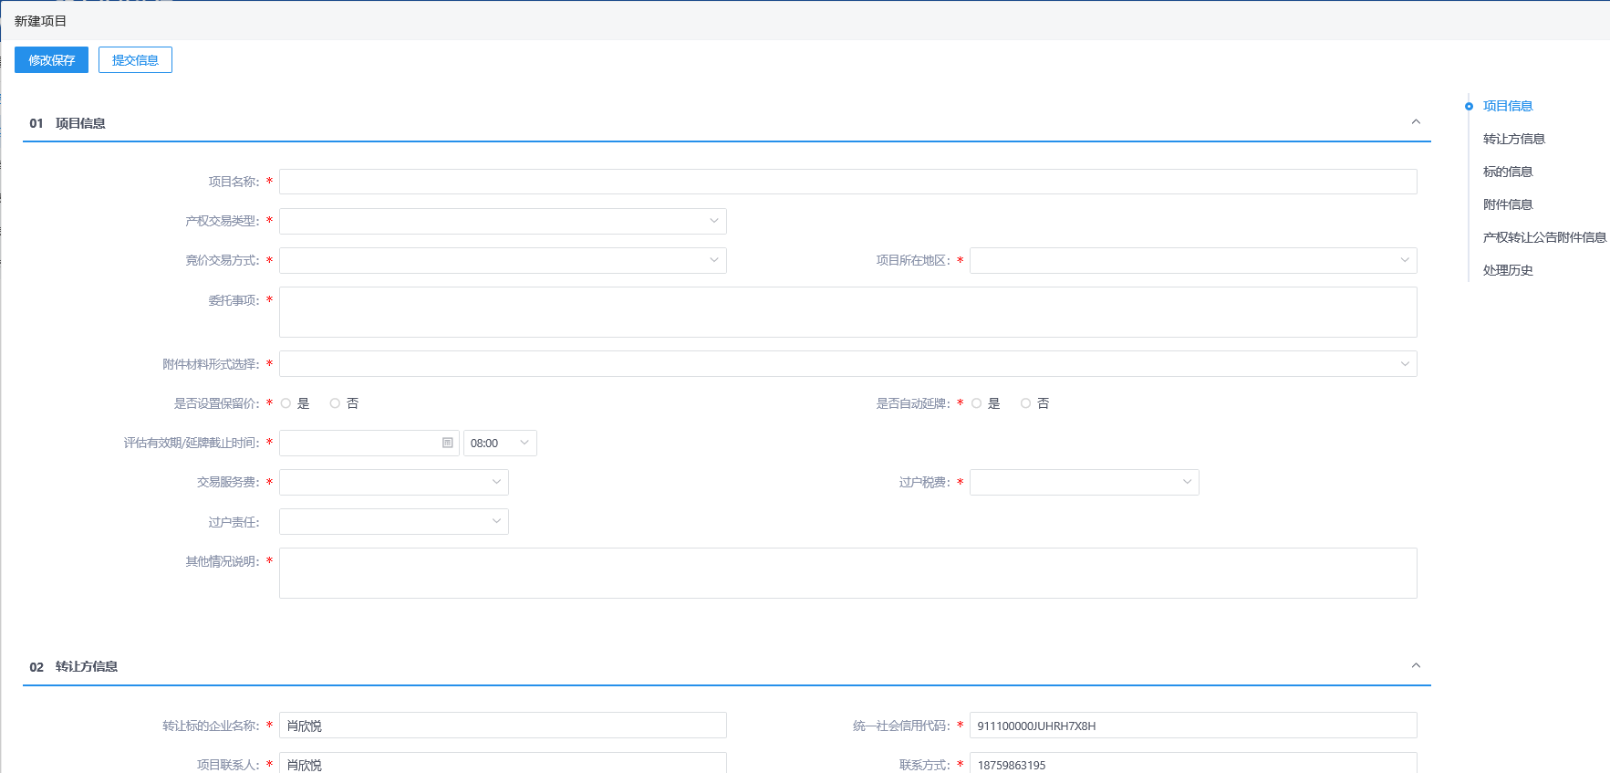

3、02填写转让方信息
转让标的企业名称、统一社会信用代码、项目联系人、联系方式，如下图：
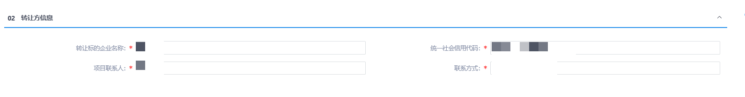

4、03新增标的，如下图：
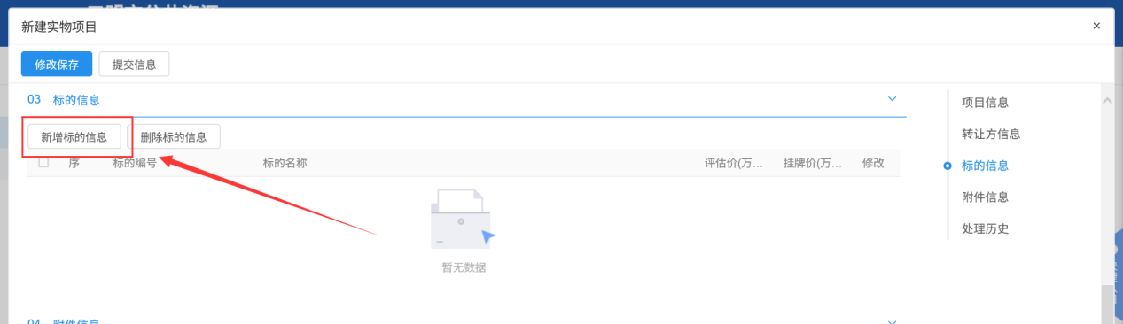

5、填写标的信息以及设置优先权人
01标的信息：标的名称、评估价、挂牌价、保证金、保证金截止时间
02设置优先权企业/自然人，若无，可不设置，如下图：
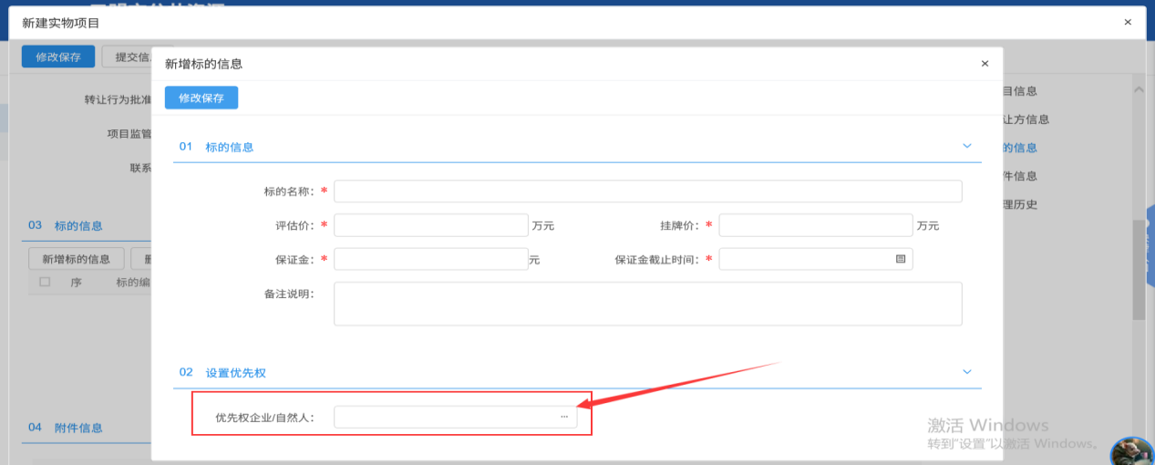

6、04委托代理协议、基本信息汇总表这两份为必须上传（其他附件根据需要选择性上传），点击【点击生成】，有电子章可以直接接入CA在系统盖章，如下图：
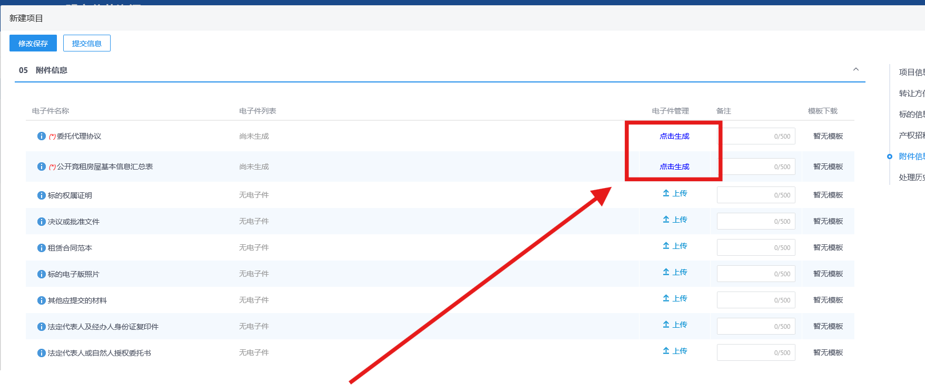
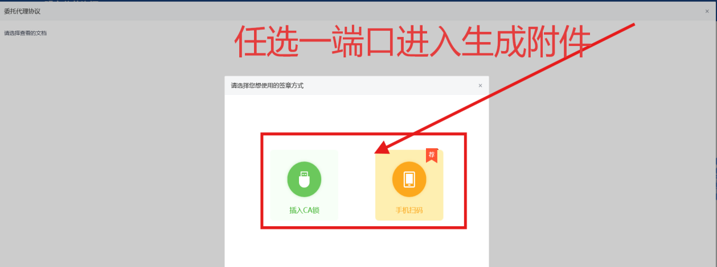
如果没有电子印章，请先点击生成，再下载打印加盖实体章后，在01项目信息中找到“附件材料形式选择”将“电子件”改成“纸质材料”，即可上传盖好章的pdf附件，如下图所示：
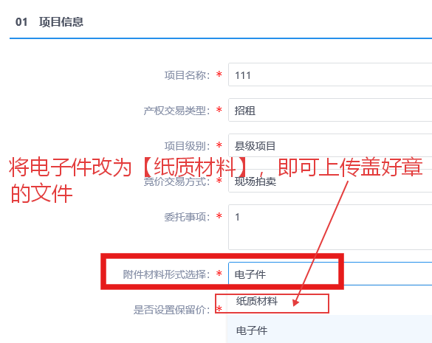
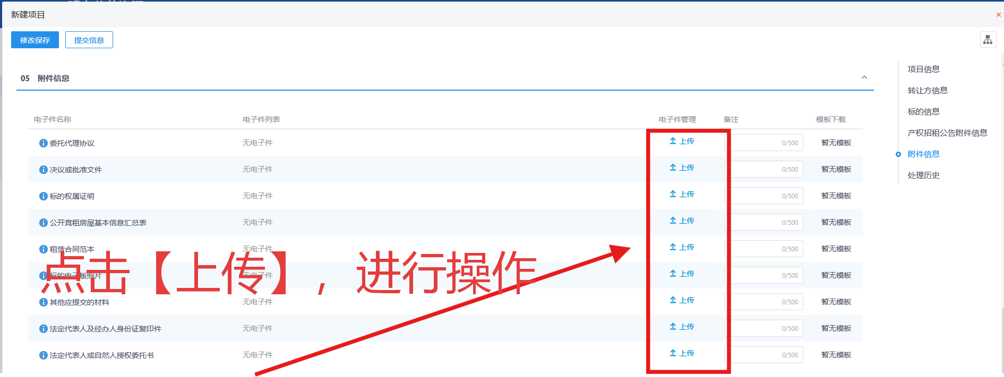

7、电子签章可以选择两种盖章方式，如下图：
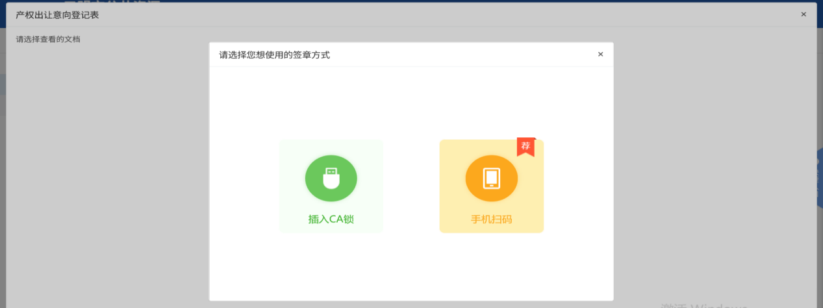

8、点击【签章】，如下图：
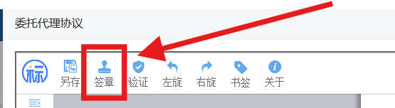

- 签完章后关闭页面，回到附件栏，显示【已签章】。
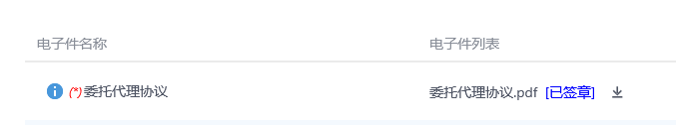

10、检查项目信息是否正确，上传相关附件，确认后点击【提交信息】，完成项目申报，如下图：
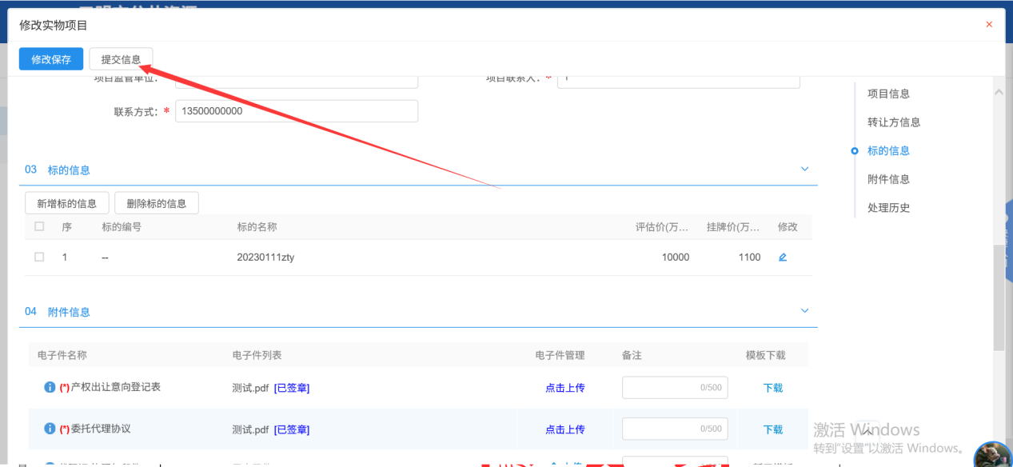

- 合同签订通知单查看
项目竞价成功后，交易中心工作人员会操作发出合同签订通知单。
发布状态若为【待发布】，请等待交易中心操作发布，【已发布】则可以查看到对应附件。
进入系统——转让受理——合同签订通知单——右上角选择【已发布】状态——操作查看。
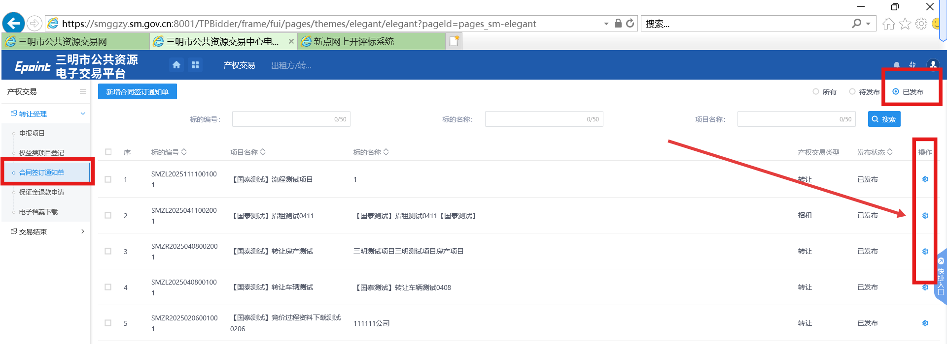
点击pdf文件可直接查看，或下载查看。
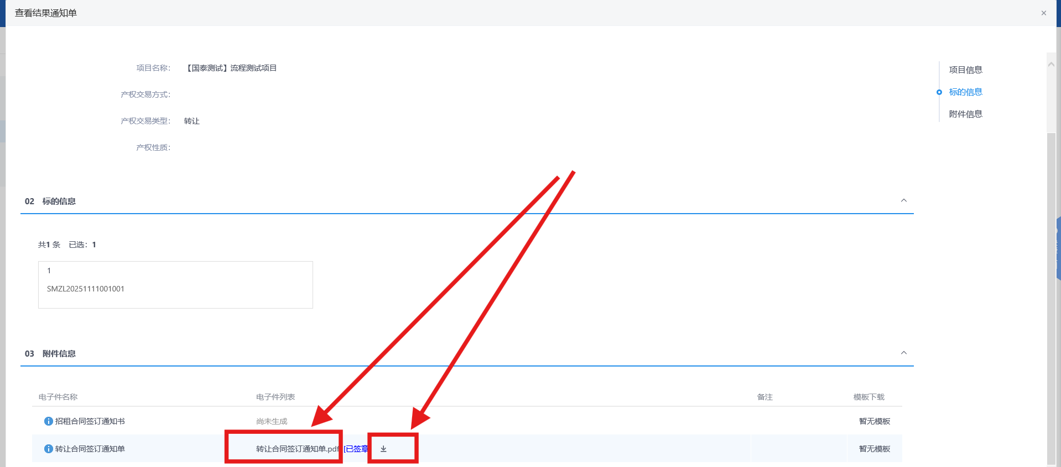

- 保证金退款申请
项目竞价成功后，出租方/转让方可以对标的申请保证金退款。
进入系统——转让受理——保证金退款申请——右上角选择【未申请】状态——操作申请。
如下图所示：
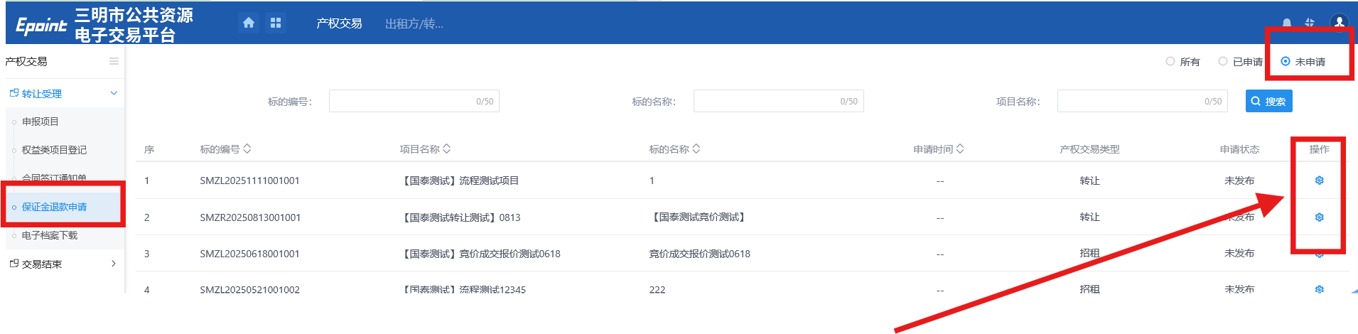
根据交易方式为出租或转让，下载对应模板，打印填写信息加盖公章后上传pdf附件，提交保证金退款申请。
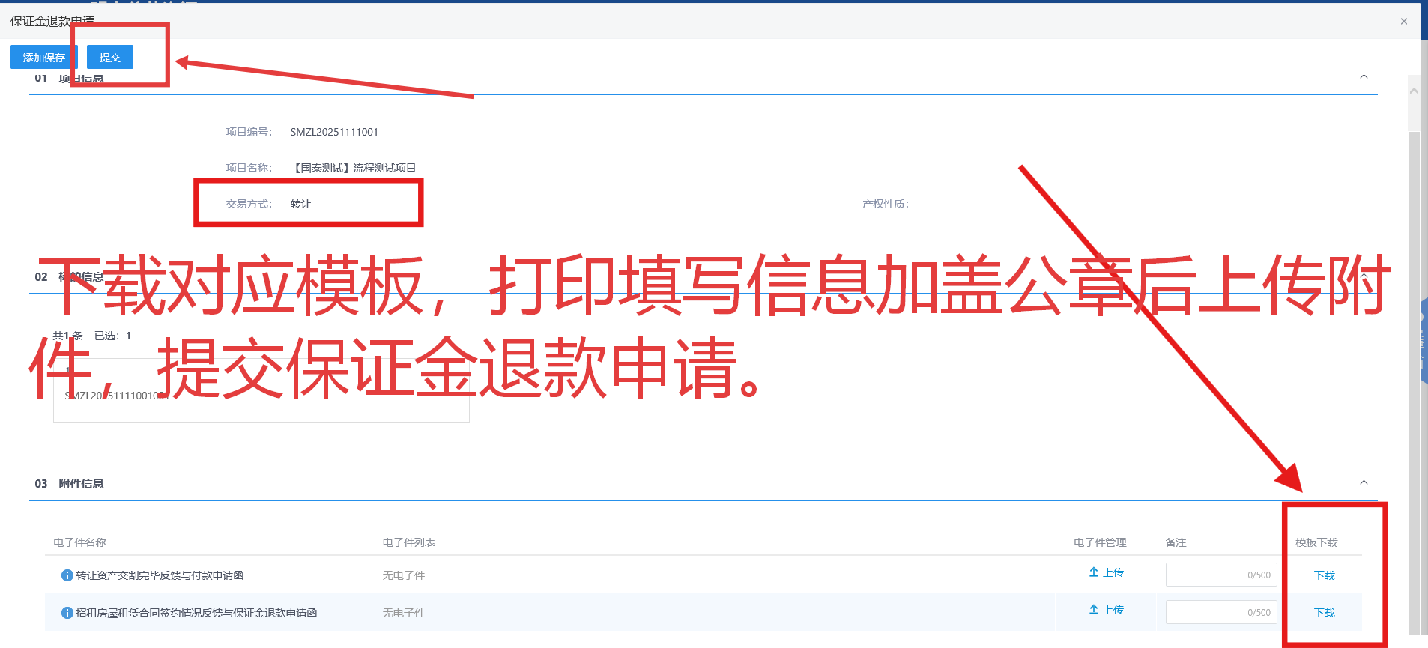

- 电子档案下载
项目竞价成功，交易中心操作发布中标公示后，自动生成电子档案记录；流排的项目无电子档案。
进入系统——转让受理——电子档案下载——操作下载。
如下图所示：
